LICEO ELVIRA SANCHEZ DE GARCES

PROFESOR JORGE LUIS PEREZ ORAMAS

SEGUNDO AÑO MEDIO / BIOLOGIA

AÑO 2021 PRIMER SEMESTRE
Mail: jorge.luis.perez@liceoelvirasanchez.cl +569 63521809

Nombre: ______________________________________________

Prueba Semestral (trabajo 5) Calificación: 38 puntos.

Objetivos:
Identificar y explicar los procesos de división celular y las consecuencias del proceso descontrolado de esta actividad.
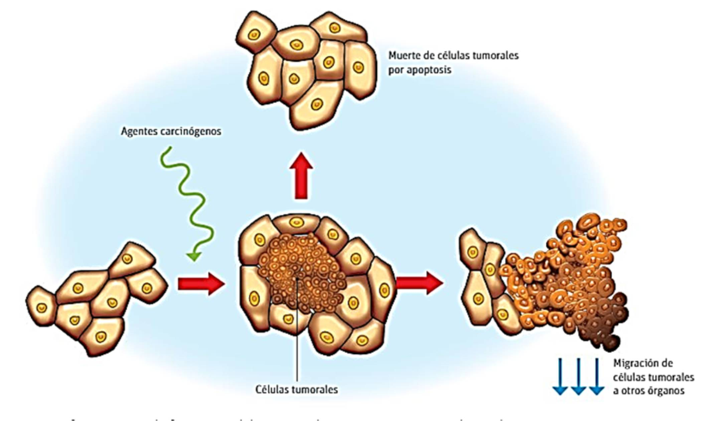
I-Observa el siguiente esquema. Luego, a partir de este responde las preguntas planteadas.

1- ¿Qué representa este esquema? 6 puntos

2- ¿Qué ocasionó la formación del tumor en la situación representada en el esquema? 6 puntos

3- ¿Cuál es el mecanismo que permite mantener el tejido en condiciones normales? 6 puntos

II- Identifica en las siguientes representaciones cuál es el proceso de Mitosis y cuál el de
Meiosis :
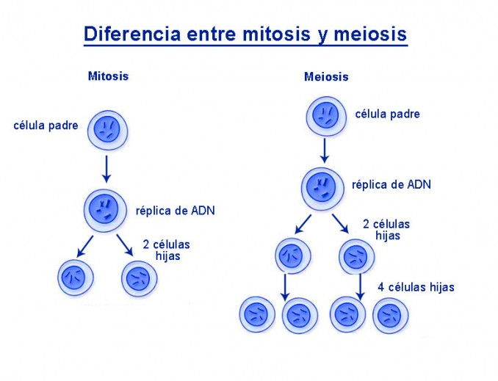
1- Selecciona en las caracterìsticas siguientes
Cuàl corresponde a la Mitosis y cuàl a la Meiosis:

.Està relacionada con la reproducciòn .__________
.Se produce a lo largo de toda la vida.___________
.Produce células idénticas. ___________________
.Produce células diploides____________________
.Produce células haploides___________________

III- Fundamenta con no menos de dos ejemplos cómo evitar algunos tipos de canceres.

RUBRICA DE EVALUACION:
I - 18 PUNTOS 6 c/u
II- 14 PUNTOS IDENTIFICAR 4 1- 10 PUNTOS 2c/u
III- 6 PUNTOS

